Nom: archimède
Nom complet: Archimède de Syracuse
Photo de lui :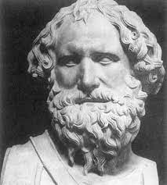
Périodes de temps : 287 av a 212 av
Nationalité : grecque
Découverte :pousser d’archimede
